部门预算科目设置有问题（自己改）

项目与科目对照（自己改）

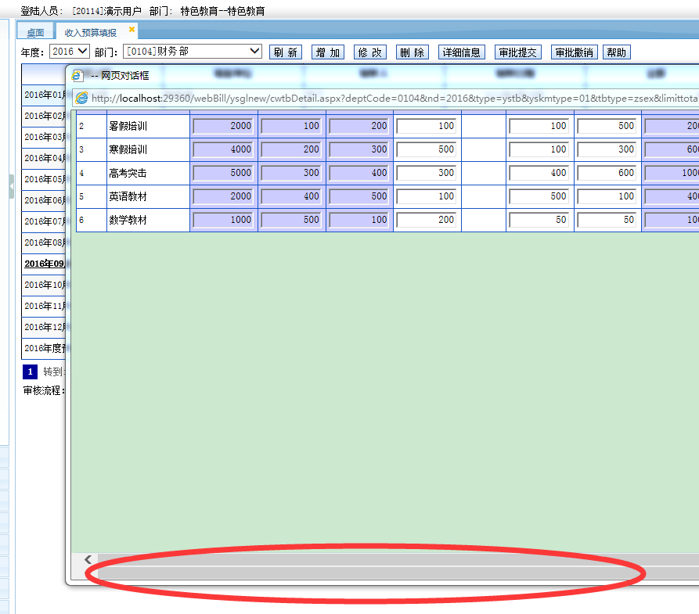

双滚动条

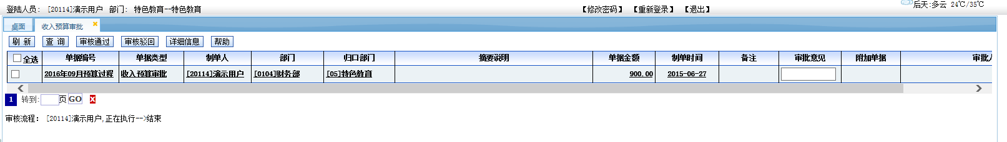

收入预算审批的列表页：摘要说明可以隐藏掉、备注可以隐藏掉、附加单据隐藏掉、审批人是存放的什么？为什么不隐藏